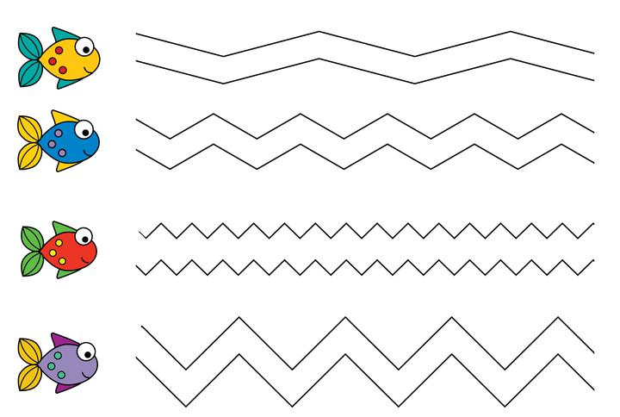
Prowadź rybki po szlaczkach paluszkiem lub kredką równo z muzyką. Najpierw wolna , szybsza, jeszcze szybsza i na końcu , kiedy już rączka będzie sprawnie poruszać się po szlaczkach , spróbuj przy muzyce bardzo szybkiej. Dopasuj ruch do tempa muzyki.

